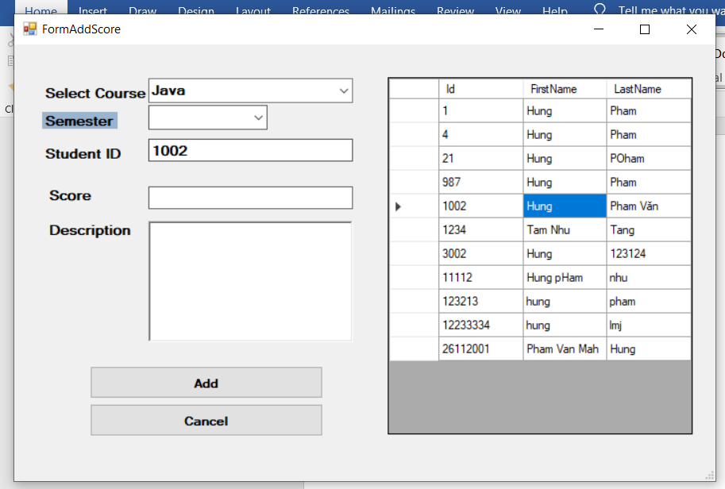

Sinh viên nào học môn nào trong DVG

Add Courese trong một kì tên môn học không được trùng nhau